Отчет

о проведенном школьном этапе республиканского конкурса в

МКОУ «Левашинская СОШ» «Юный краевед»

на тему:« Мои земляки-участники Афганской войны».

18 – 19 марта 2019 г в МКОУ «Левашинская СОШ» прошли конкурсы, посвященные войнам Афганской войны.

Цель конкурса:
-как можно больше узнать про войну в Афганистане и наших земляков, которые выполняли свой долг перед родиной, и как сложилась их судьба в дальнейшем.
- Подробнее изучить теоретический материал по этой теме.
- Узнать больше о моих земляках - участниках Афганской войны.
Школьный конкурс проводились с использованием технических средств: слайды, доклады.
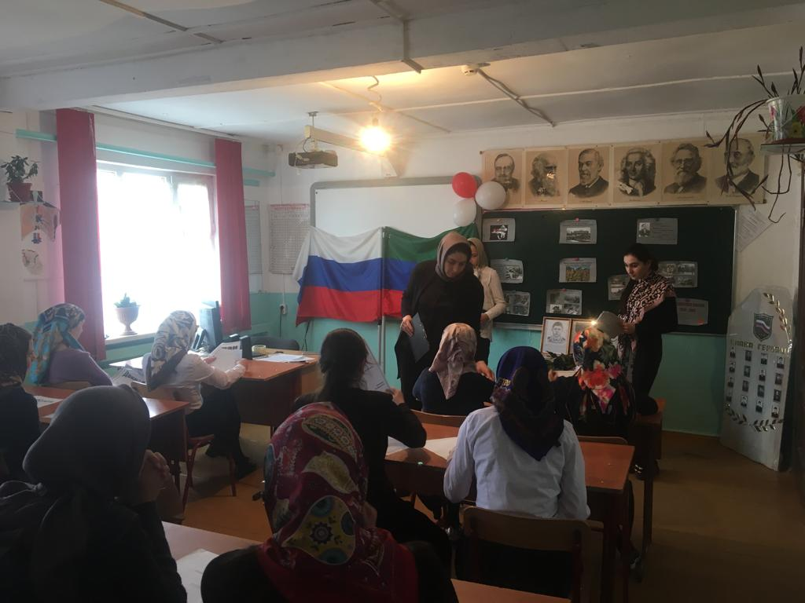

По предусмотренном модели школьного этапа с уч-ся 7-10 классов ,

был проведён конкурс на тему: « Мои земляки-участники Афганской войны».

Ребята с удовольствием приняли участие в этом конкурсе и подготовили материалы по своих земляков.

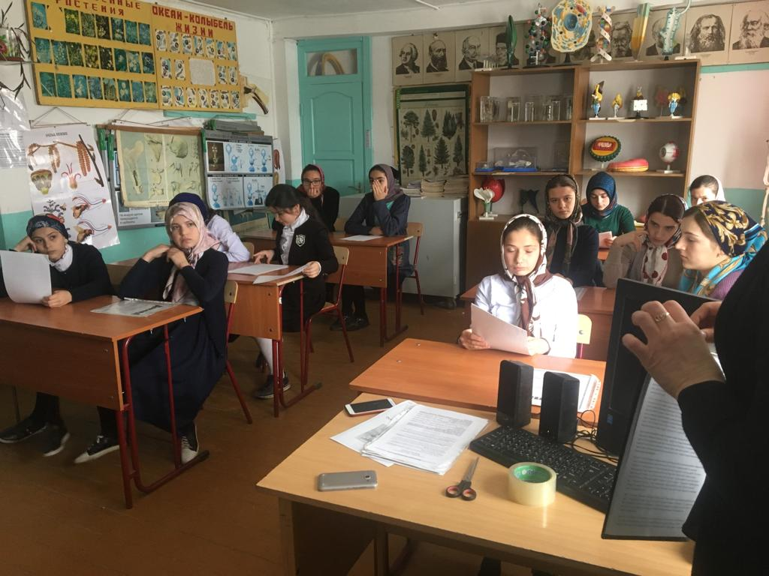

По итогам школьного конкурса выиграли 3 учащихся из разных классов это Магомедова Халимат 7 класса, Магомедова Халимат 8 класса, Алиева Зайнаб 10 класс.

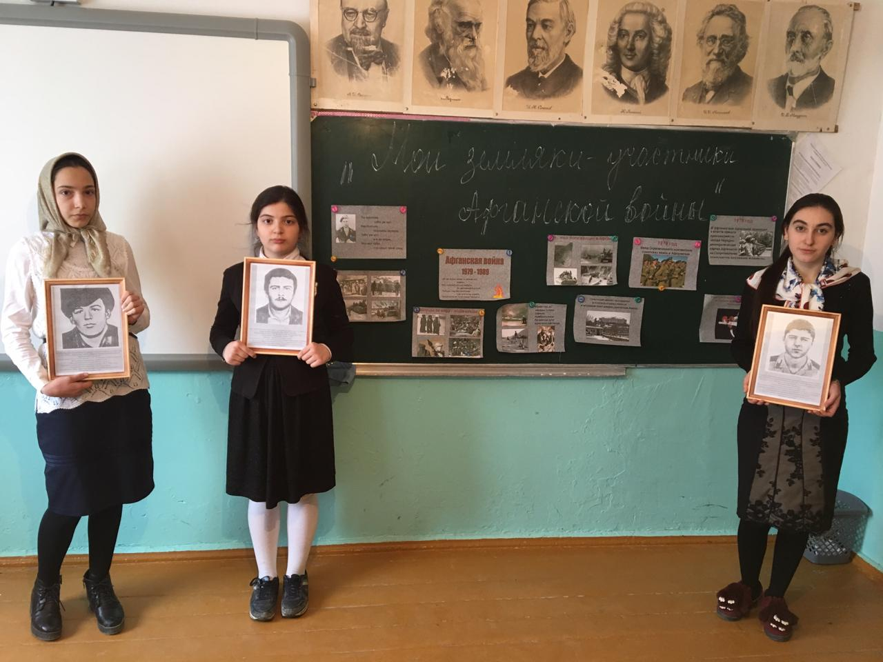
После конкурса учащиеся посмотрели документальный фильм, посвященный 30-летию вывода советских войск из Афганистана.
Интересно и увлекательно прошел школьный конкурс с учащимися 7-10 классах . Конкурс с уч-ся носил хронологический характер с целью воспитания у уч-ся патриотизма, уважения к истории своей страны, народов, проживающих на территории РД.

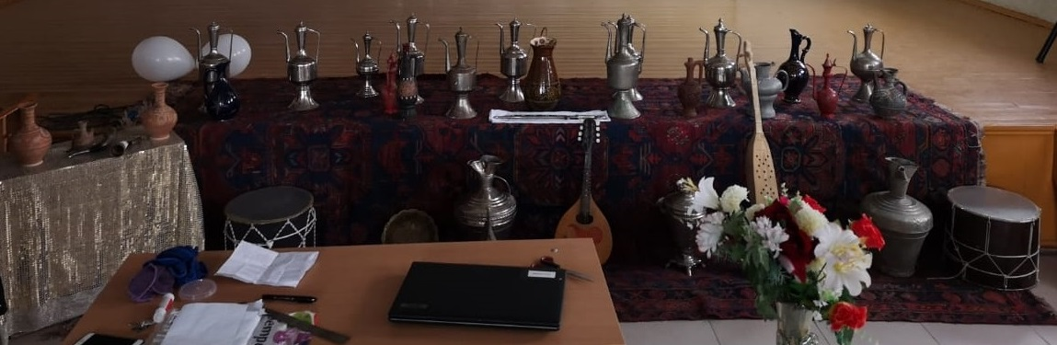
Учащиеся познакомились с историей Афганской войны и со своими «земляками-участниками Афганской войны» как, Джарбаевым Абдулкеримом Гусейновичем, Магомедовым Магомедали Салмановичем.
Также школьники посетили школьный музейный уголок. Учителя истории школы, Магомедова П.Б. и Саламова З.М. делают все возможное, чтобы пополнить музейный уголок школы и обогатить багаж знаний учащихся школы.

Работу выполнила учитель истории и обществознании МКОУ «Левашинская СОШ» Магомедова П.Б.

